ANÁLISE DE DROGAS VEGETAIS POR CROMATOGRAFIA EM CAMADA DELGADA (CCD)

A cromatografia, em sua forma mais simples, é meramente uma técnica de separação, usada para separar fisicamente uma mistura de dois ou mais compostos químicos. Definindo melhor, a cromatografia é então um processo de separação baseado nas diferentes afinidades de duas ou mais substâncias com algum material estacionário.
Neste sistema, quando uma mistura de substâncias é passado por um material estacionário, os componentes da mistura serão retardados em diferentes graus pelo material estacionário. As velocidades das substâncias que “viajam” pelo material estacionário será diferente por causa desta interação, e assim serão fisicamente separados.

Tipos de interações ou afinidades:
- Partição: a tendência da substância em se dissolver em um líquido (sua solubilidade ou coeficiente de partição);
- Adsorção: a tendência da substância em aderir a uma superfície de um sólido polar (suas características de adsorção);
- Volatilização: a tendência da substância em vaporizar (sua volatilidade);
- Exclusão: a tendência da substância tanto de passar quanto de ficar retida em um material poroso, baseado no seu tamanho molecular.

A cromatografia em camada delgada (CCD) é um MODO de cromatografia do TIPO adsorção (não confundir modo com tipo!) e sua fase móvel é o material usado para impulsionar a amostra a ser separada (o soluto) sobre a fase estacionária, enquanto que sua fase estacionária pode ser um material sólido altamente polar com o qual as moléculas de diferentes polaridades serão adsorvidas.
A distância que cada um corre é, grosseiramente, característica de cada composto. Esta propriedade é geralmente expressa em valor de R_{f}. Este valor sempre será entre zero e um.

Visualização (“revelação”)
- Método não-destrutivo: lâmpada de UV: se a substância emite fluorescência na região visível, ela poderá ser visto. Se não emite, poderá ser usada fase estacionária contendo fluorceína, onde a maioria dos compostos aparecem mediante a revelação da fluorceína, aparecendo como manchas pretas.
- Método destrutivo: sobre a placa é espalhada uma solução de um reagente apropriado que produz uma cor caracteristica para cada tipo de composto. Iodo pode ser usado para revelar substâncias com dupla ligação.

Série eleutrópica de solventes:
- pentano, n-hexano
- ciclohexano
- tetracloreto de carbono
- tolueno
- benzeno
- diclorometano
- clorofórmio
- éter etílico
- acetato de etila
- acetona
- etanol
- metanol
- água
- piridina
- ácidos e bases orgânicas
- ácidos e bases inorgânicas

A análise de cromatografia em camada delgada de drogas vegetais nos permite obter um perfil ("fingerprint") da amostra e comparar com o perfil de uma droga padrão, para assegurar que os componentes chaves de uma droga em particular estão presentes na amostra analisada.
Da mesma forma, a CCD de drogas pode ser também útil para avaliar a potência e a pureza de uma determinada droga ou extrato de droga vegetal.

PARTE PRÁTICA

Equipamentos: Capela, Câmara de UV, Agitador mecânico, Banho-maria, Agitador Vortex, Estufa, secador de placas.
Material: Placas de cromatografia em sílica gel, Cubetas cromatográficas, Capilares Ependorf, Lamparina, Pipetas Provetas,
Solventes e reagentes: n-hexano, ciclohexano, tolueno, éter etílico, diclorometano, clorofórmio, acetato de etila, etanol, acetona, ácido acético, metanol, água, hidróxido de amônia, ácido fórmico, sulfato cérico amoniacal, iodo, vanilina sulfúrica, anisaldeido sulfúrico.

Procedimento:
Preparo dos extratos: partir de 0,1-1 g da droga em pó (ou triturada) em 1-10 ml de solvente, geralmente em álcool ou clorofórmio (ou mistura destes) e colocar em frasco ependorff. Levar ao agitador Vortex e manter por 3-5 min para extração. Deixar decantar (ou filtrar).
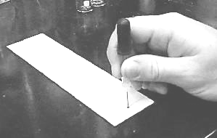
Aplicação na placa: aplicar o líquido sobrenadante (ou o filtrado) com o auxílio de um tubo capilar sobre a placa de sílica gel (Figura 1).

Figura 1
Recomenda-se a aplicação apenas uma vez (não deixar formar mancha muito grande - concentrar o material, se necessário). Usar como padrão de referência uma droga de qualidade assegurada ou padrão de determinada substância isolada. A preparação do padrão deve ser feita simultaneamente à preparação da amostra, em condições idênticas.

Desenvolvimento: coloca-se a placa em cuba previamente saturada com a fase móvel adequada para a separação das substâncias e aguarda-se até o final da corrida (Figuras 2 e 3).
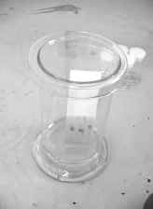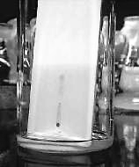
Figura 2 Figura 3

Revelação: observar a placa na câmara de UV para verificar se alguma substância apresenta fluorescência (Figura 4) e, posteriormente, proceder a revelação com reagente adequado mergulhando diretamente a placa no revelador.

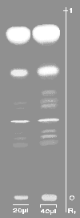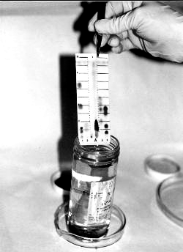
Figura 4 Figura 5

Levar à estufa para secar ou utilizar o secador de placas. Observar as manchas obtidas. Calcular o valor de R_{f} para cada mancha.

